Государственное учреждение
«ГЛАВНАЯ ГОСУДАРСТВЕННАЯ ИНСПЕКЦИЯ ПО СЕМЕНОВОДСТВУ, КАРАНТИНУ И ЗАЩИТЕ РАСТЕНИЙ»

Сигнализационное сообщение № 21
от 3 июня 2016 г.

ВНИМАНИЕ!!! Капустная моль.

На посадках ярового рапса в Брестской и Витебской областях был отмечен массовый лет бабочек капустной моли.
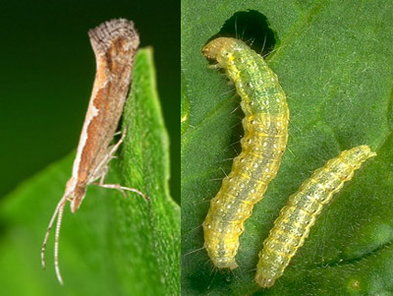
Бабочка имеет размах крыльев 12-17 мм, передние крылья узкие, серо-коричневые, по заднему краю проходит белая или желтоватая полоса, которая при составлении крыльев образует рисунок в виде ромба; задние крылья серебристо-серые с длинной бахромой. Яйцо размером 0,4-0,5 мм, овальное, несколько сплющенное, бледно-зеленое. Гусеница – 8-11 мм, зеленая, с небольшими черными пятнами и редкими черными щетинками, тело ее несколько веретенообразное. Куколка – 6-9 мм, бледно-зеленая, позже темнеет. Кокон размером 8 мм, веретенообразный, серебристо-белый.
Согласно Рекомендации РУП «Институт защиты растений» по защите рапса от капустной моли распространению вредителя способствует повышенный температурный режим в сочетании с дефицитом выпадения осадков. Вредитель отличается коротким циклом развития и за вегетационный сезон способен давать 3-5 поколений. Поэтому для защиты культуры от капустной моли необходимо выполнять следующие рекомендации: начиная с фазы бутонизации культуры при массовом распространении имаго капустной моли провести обработку посевов инсектицидами согласно «Государственного реестра средств защиты растений (пестицидов) и удобрений, разрешенных к применению на территории Республики Беларусь».
Важно отметить, что в условиях засухи инсектицидные обработки необходимо проводить при температуре воздуха не превышающей 20^{о}С. Кроме того целесообразно увеличение нормы расхода рабочей жидкости до 200–250 л/га.
Инсектицидные обработки посевов озимого рапса препаратами согласно «Государственного реестра средств защиты растений (пестицидов) и удобрений, разрешенных к применению на территории Республики Беларусь» в фазе начала плодообразования, при массовом распространении стручкового капустного комарика, обеспечивают не только защиту культуры от имаго комарика, но также от капустной моли.
*Применение пестицидов проводить в строгом соответствии с действующими правилами охраны труда и техники безопасности.

Заместитель директора Д.В. Кизеев

Бежелева 2882379

